Кран мостовой электрический однобалочный подвесной двухпролетный

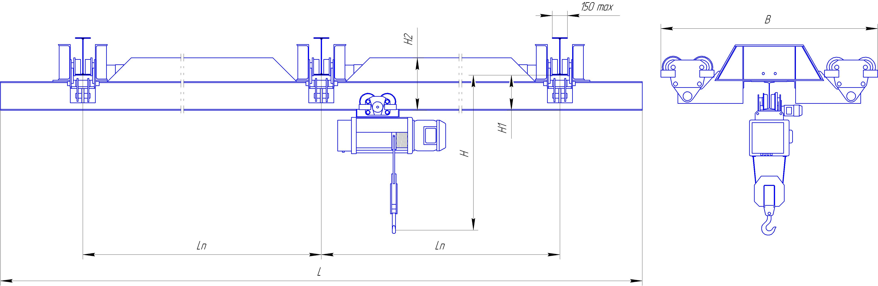
Общие технические характеристики крана.
Исполнение кранов общепромышленное, управление с пола  Температура окружающей среды –20+40^{о}С  Категория размещения: под навесом или в помещении (У2 – У4) | Скорость передвижения 20 м/мин  Холостая тележка CD треугольная (двухколесная)  Преобразователь частоты работает при «+» температуре, нормальной влажности и запыленности
Опросная таблица (заполняется заказчиком)
Грузоподъемность, т |  |  | Дополнительные требования:  Двигатели с тормозом ТМ _____  Полный привод CD _____  Частотный привод моста _____  Радиоуправление _____
Пролеты Lп + Lп, м
Длина с консолями L, м
Сечение главной балки: обычное – 1
с малой высотой и увеличенной жесткостью - 2

Подкрановая балка: ширина полки/ уклон (есть или нет)
Электрическая таль (обычная, УСВ)/ высота подъёма, м |  |  | Наименование предприятия:
Монорельсовые тележки | ТМ Крандеталь |  | Наименование предприятия:
Монорельсовые тележки | CD Китай с тормозом |  | Адрес предприятия:
Длина подкрановых путей, м |  |  | Адрес предприятия:
Степень загрузки крана (малая, средняя, высокая) |  |  | Адрес предприятия:
Представитель заказчика: должность, фамилия, контактные данные:

Данные для проектирования (заполняется изготовителем)
Пролеты крана Lп + Lп, мм
Длина крана с консолями L, мм
Ширина крана В, мм
Сечение главной балки крана: номер/ профиль
Высота крана от нижней точки пролетной балки до нижней полки подкрановой балки Н1, мм
Высота крана от крюка в крайнем верхнем положении до нижней полки подкрановой балки Н, мм
Высота главной балки Н2, мм
Высота по оси буфера от поверхности качения, мм
Конструктивная масса крана, т
Скорость передвижения крана, м/мин
Монорельсовые тележки/ мощность электродвигателя, кВт
Наличие тормозов на механизмах передвижения крана
Суммарная электрическая мощность крана, кВт
Представитель изготовителя: должность, фамилия, контактные данные

